Studentska ljetna škola HPD-a 2020 – Rijeka
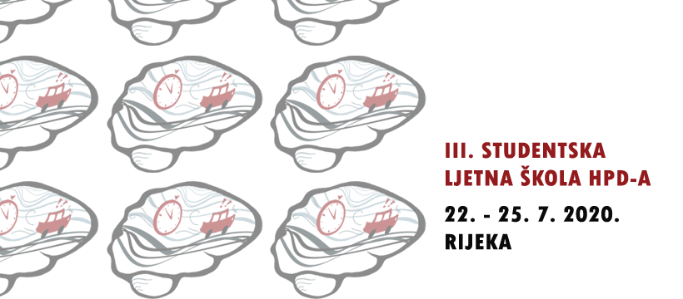

U periodu od 22. do 25. srpnja 2020. u online okruženju održana je treća Studentska ljetna škola HPD-a. Studentska ljetna škola HPD-a je projekt koji je 2018. godine pokrenut unutar studentske sekcije HPD-a s ciljem umrežavanja studenata psihologije i osnaživanja istraživačkog duha te s ciljem jačanja psihologije kao znanosti te njene popularizacije.

Za treću Studentsku ljetnu školu HPD-a bila je odabrana krovna tema Izazovi suvremenog života: Kako psiholozi mogu pomoći? Orijentirajući se na važnost psihologa u svakodnevnom životu, polaznici ljetne škole imali su priliku slušati raznolika predavanjima koja su im nastojala približiti navedenu temu.

Prvi dan ljetne škole predavanje je održala doc. dr. sc. Jasminka Juretić, viša stručna savjetnica Psihološkog savjetovališta Sveučilišnog savjetovališnog centra Sveučilišta u Rijeci, a polaznike je upoznala sa temom „Inkluzivnost LGBTQ osoba na radnom mjestu“. Prvi dan nastavili smo predavanjem Lorene Zec, koja radi u Savjetovalištu za žrtve nasilja udruge SOS Rijeka gdje pruža savjetodavnu te psihoterapijsku (pod supervizijom) pomoć i podršku, a na ljetnoj školi razgovarali smo o obieljskom nasilju. Drugi dan ljetne škole, sudionici su osim rada na svojim istraživanjima pobliže upoznali shema terapiju koju je predstavila univ. spec. psych. Ines Jakovčić. Osim toga, poslušali su i predavanje Gorane Birovljević o Upotrebi novih tehnologija u psihoterapiji i savjetovanju. Treći dan ljetne škole započeli smo predavanje Nikolete Zubić o Zapošljivosti u visokom obrazovanju – je li diploma dovoljna? A posljednju radionicu održala nam je Tijana Debelić koja je pričala o Mindfulnessu. Osim akademskog programa, sudionicima je bio organiziran društveni program u kojemu su igrali kvizove i razne igrice za upoznavanje. U priloženim fotografijama, uz raspored III. Studentske ljetne škole HPD-a, možete vidjeti kako su predavanja i aktivnosti za upoznavanje izgledale u online svijetu.

Na samoj studentskoj ljetnoj školi, formirana su četiri tima koji su odabrali svoje istraživačke teme pomoću kojih će sudionici istražiti izazove suvremenog života. Sudionici će svoja istraživanja predstaviti na 28. Godišnjoj konferenciji hrvatskih psihologa.

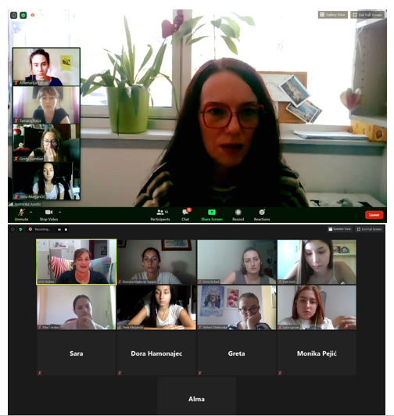

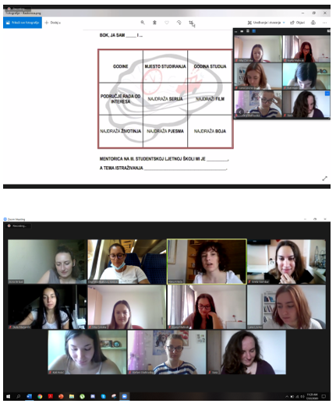

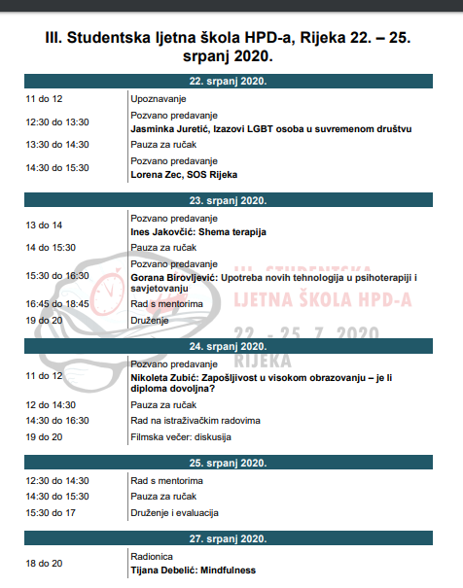

Dojmovi sudionika:

„Mislim da je odlicno sto ste uopce odlucili ne odgoditi ljetnu skolu te ste iz ove cijele priče izvukli najbolje. Svidjela su mi se predavanja i društveni program“

„Predavanja su bila korisna uvertira u teme o kojima je bila riječ te su u to pogledu omogućila nove spoznaje.“

„Puno sam naučila i sva su predavanja bila jako korisna. Svaka čast organizatoricama!“

